**广州大学学生实验报告**

**开课学院及实验室：**计算机学院/电子信息楼418A **2025年 月 日**

|  |  |  |  |  |  |  |  |
| --- | --- | --- | --- | --- | --- | --- | --- |
| **学 院** | 计算机学院 | **年级/专业/班** | 网络241 | **姓名** |  | **学号** |  |
| **实验课程名称** | 面向对象程序设计 | | | | | **成绩** |  |
| **实验项目名称** | 综合应用程序 | | | | | **指导老师** | 王国军 |

(***（1）报告只能为文字和图片；（2）实验项目名称不能有任何改动；（3）必须填写正确的姓名和学号；否则会影响最后成绩的统计，后果自负***)

**一、实验目的**

本实验是对前面所学知识的总结，通过一个比较完整的应用程序的设计，将学过的知识连贯起来，掌握开发一个实际应用程序的步骤，同时学会使用开发工具实现界面友好的应用程序。并通过本实验，掌握如何运用面向对象技术对具体的应用系统进行分析和设计。

1、类和对象的定义、对象的初始化和使用

2、面向对象的特征的应用：封装、继承和多态

3、可视化程序设计中资源的运用

4、Windows的消息传递机制

5、GDI的使用

6、算法的使用

**二、实验设备与平台**

1. 实验设备：计算机；

2. 平台：Windows 2000操作系统，Visual C++ 6.0或Microsoft Visual Studio 2005/2008/2010/2012/2013/2015/2017/2019/2022。

**三、实验内容**

编写程序，解下列问题，然后把编写的程序代码和运行结果截图复制到题目后面的空白处。

**以下两个实验题目任选一个：**

**实验1:**

**利用Windows桌面应用程序创建一个程序，实现显示鼠标坐标的功能，至少实现以下5个功能：**

1. **移动鼠标记录鼠标坐标；**
2. **如果鼠标左键单击在某个坐标，则删除该坐标；**
3. **如果鼠标左键单击在空白处，则切换是否显示鼠标坐标；**
4. **鼠标滚轮上下分别对应撤销或重做功能；**
5. **鼠标右键单击清除所有坐标。**

**效果如下图：**

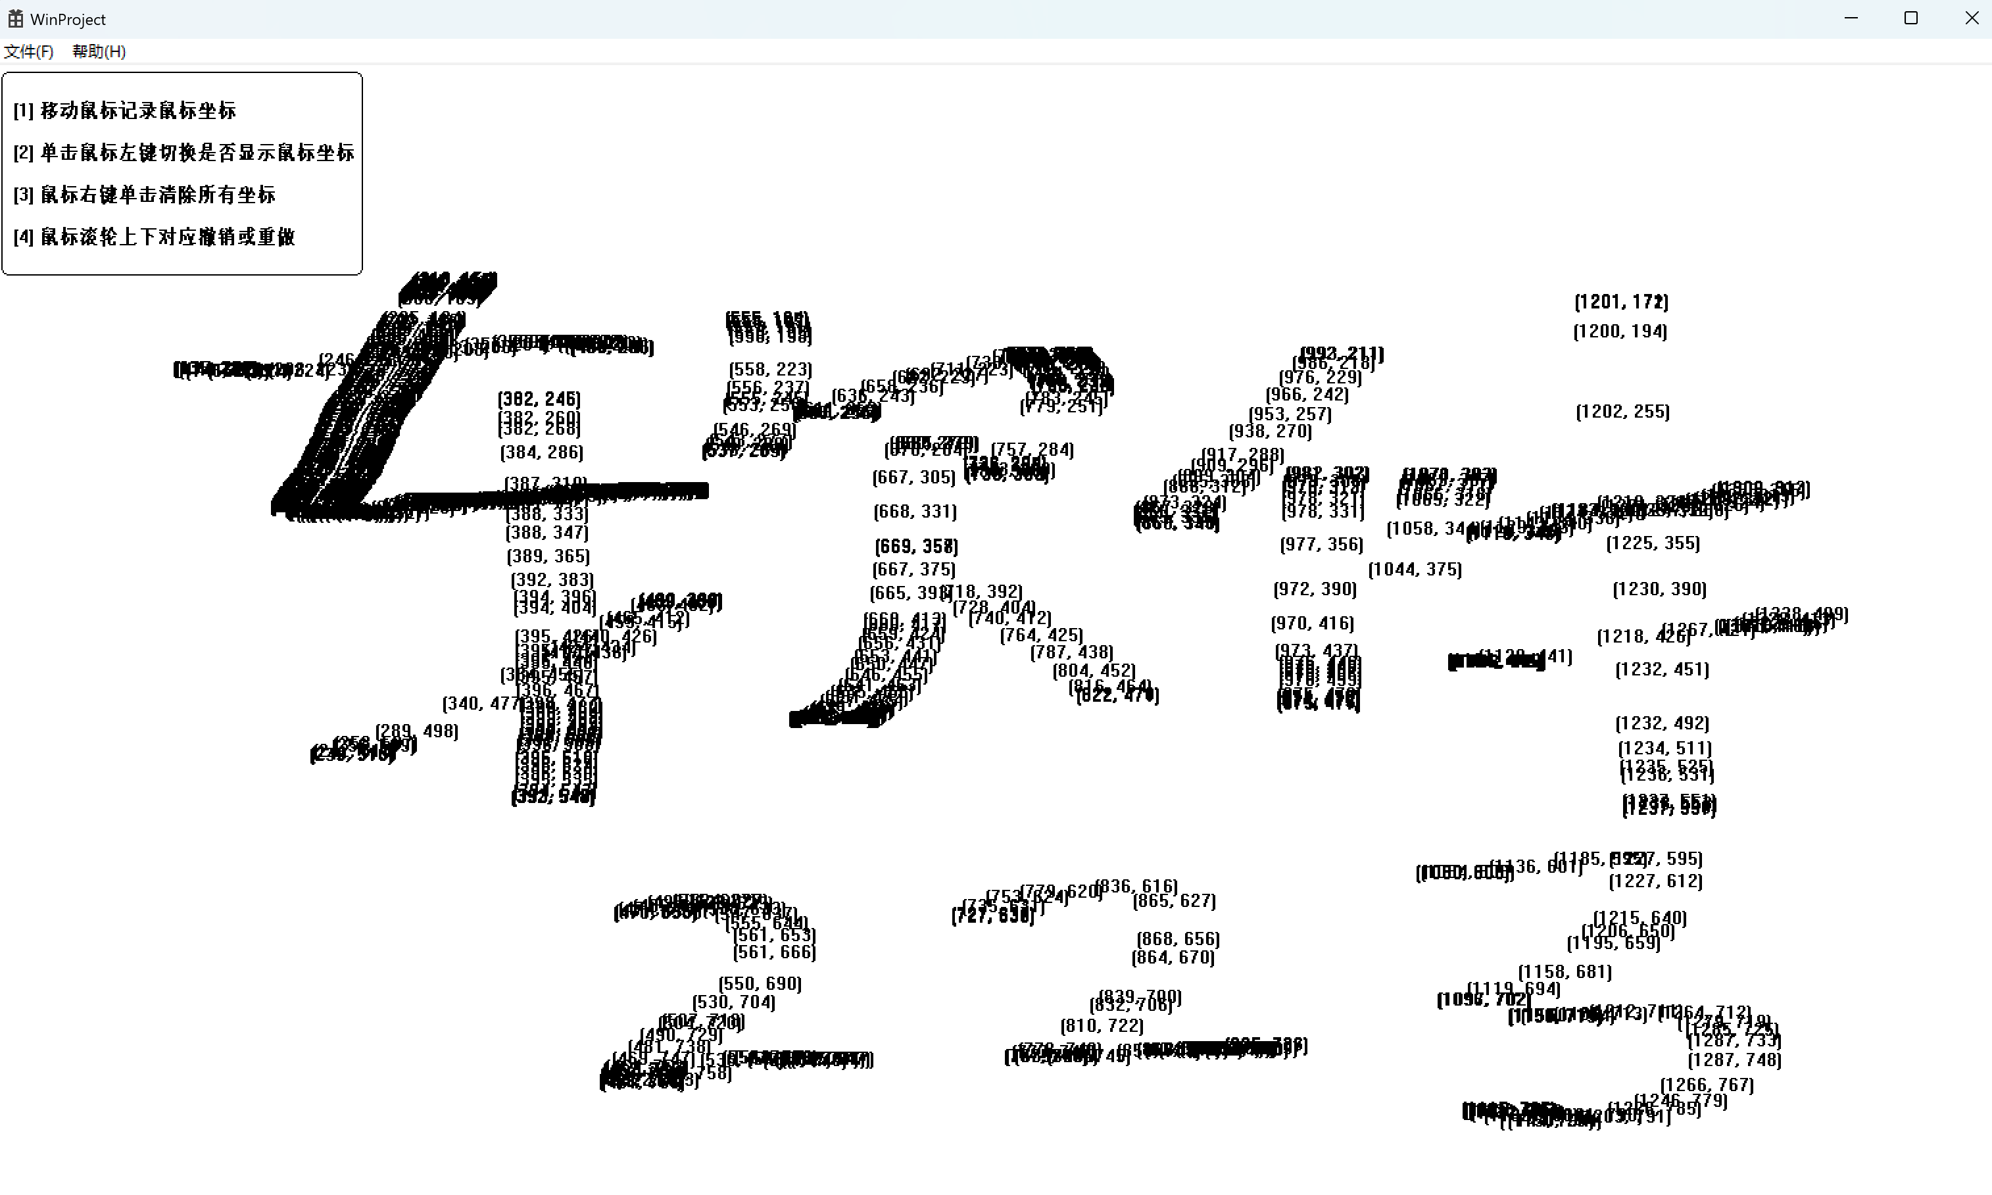

**实验2:**

**利用Windows桌面应用程序创建一个绘图程序，实现显示鼠标作图的功能，至少要实现以下5个功能：**

1. **单击鼠标左键随机绘制圆、正方形、正三角形，图形的大小、线宽、颜色 均随机产生；**
2. **按住CTRL单击鼠标左键，如果单击在某个图形上，则删除该图形；**
3. **鼠标移动时，若鼠标在某个图形，则加亮显示该图形（用不同颜色和线宽）；**
4. **鼠标滚轮：**

**若鼠标在某个图形上，则上下滚动放大或缩小图形；**

**若鼠标不在任何图形上，则上下滚动分别对应撤销或重做；**

1. **鼠标右键单击清除所有图形。**

**效果如下图：**

